**附件1：学生端比赛平台操作说明**

**平台体验与平台测试地址：**

**低年级：http://d-russian.yixuecup.com/**

**高年级：http://g-russian.yixuecup.com/**

**研究生：http://y-russian.yixuecup.com/**

**注意：正式初赛网址、账号与密码：组委会将于11月27日09:30通过钉钉软件向低年级组、高年级组与研究生组选手群发布初赛平台登录网址、账号与密码。**

**步骤一：输入账号和密码（初始密码：123456）**

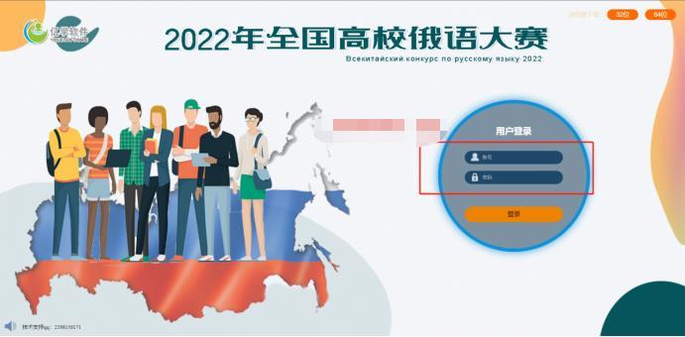

**步骤二：进入平台后首先进行个人信息密码修改，防止其他学员误登录影响赛事成绩。**

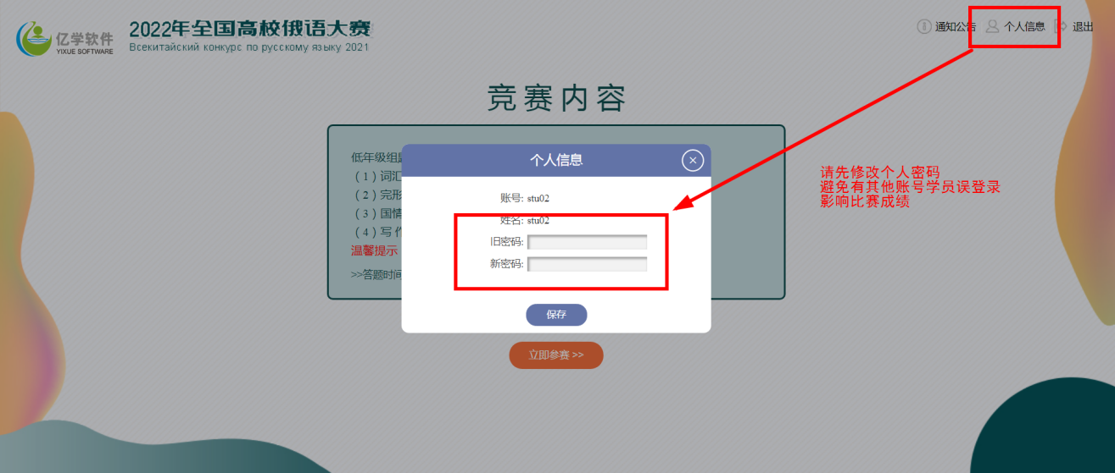

**步骤三：进入答题页面，左侧题目列表可进行题型与题目切换；右下角可进行上下翻页。**

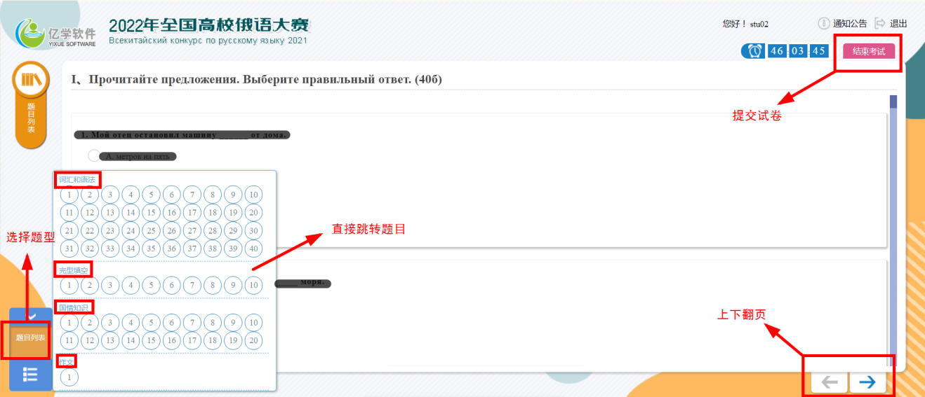

**步骤四：主观题使用手机“扫码上传”，于手机端拍照、上传图片；当手机界面显示上传成功后，方可点击电脑端“图片查看”，进行上传图片确认。**

1. **点击“扫码上传”，弹出二维码，扫描二维码。**

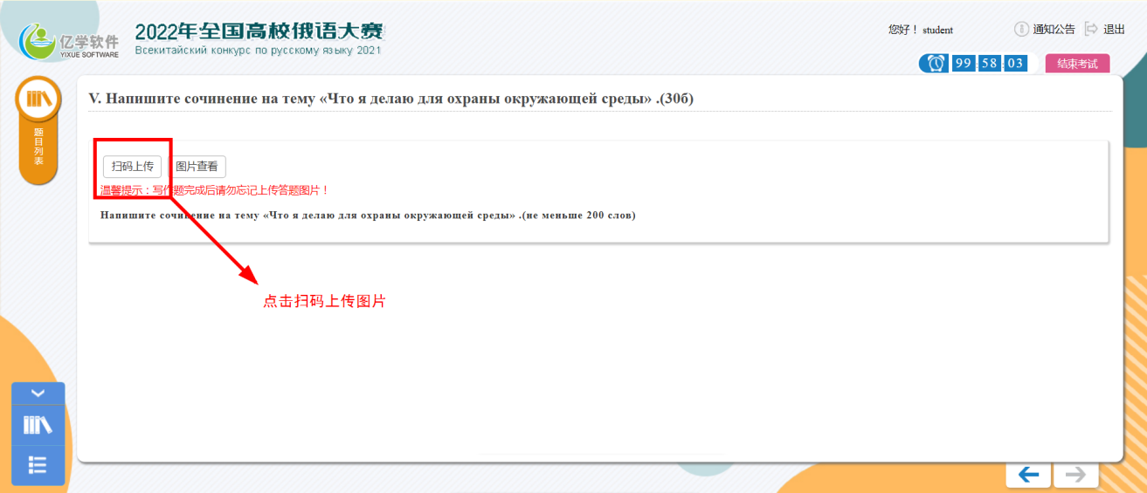

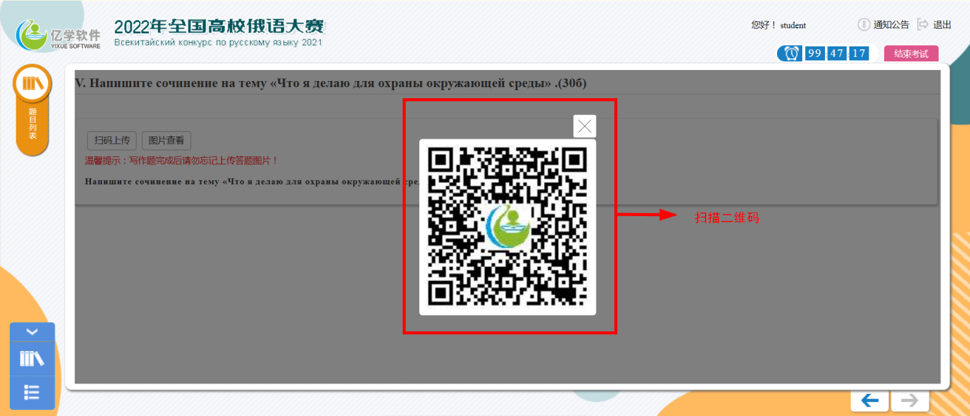

1. **手机端“上传图片”操作：**

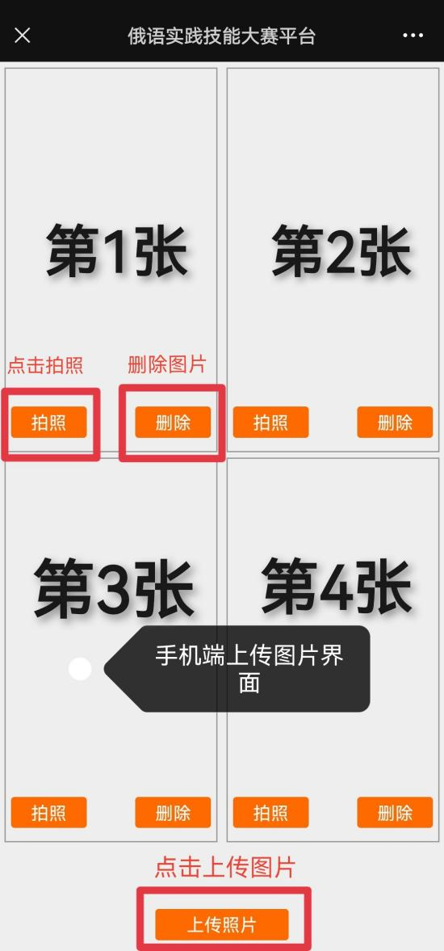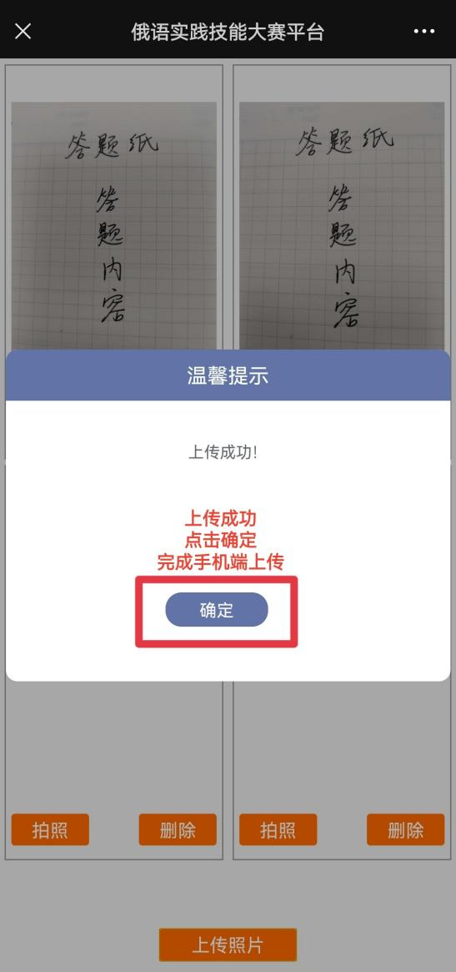

1. **完成手机端上传图片后，于电脑端查看、确认上传的图片：**

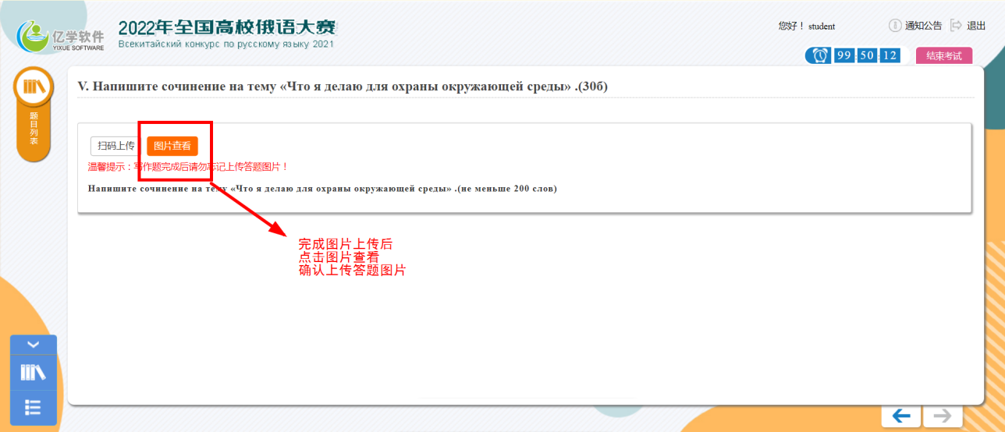

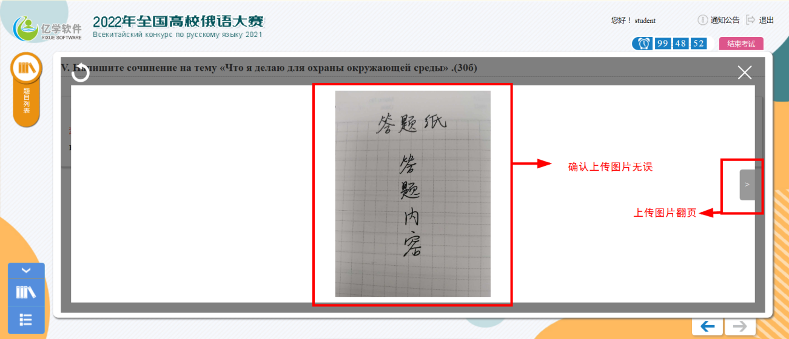

**步骤五：完成确认后，点击“结束考试”提交试卷，完成竞赛。**

